CP 3/18 PEDIDO DE COTIZACIÓN PARA EL RECICLAJE Y CONSTRUCCIÓN DE LOCALES PARA LA SEDE DEL CENTRO DE VISITANTES PATRIMONIO MUNDIAL FRAY BENTOS.

*Consultas realizadas hasta el 6/9/18
Preguntas 3 a 12 fueron realizadas en las visitas de obra.
Las preguntas siguen un orden correlativo.

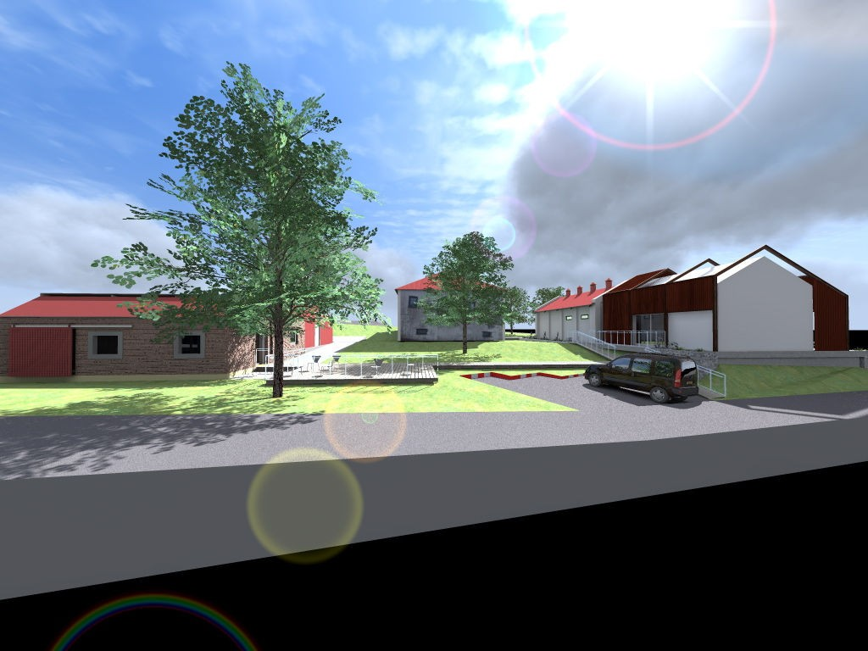

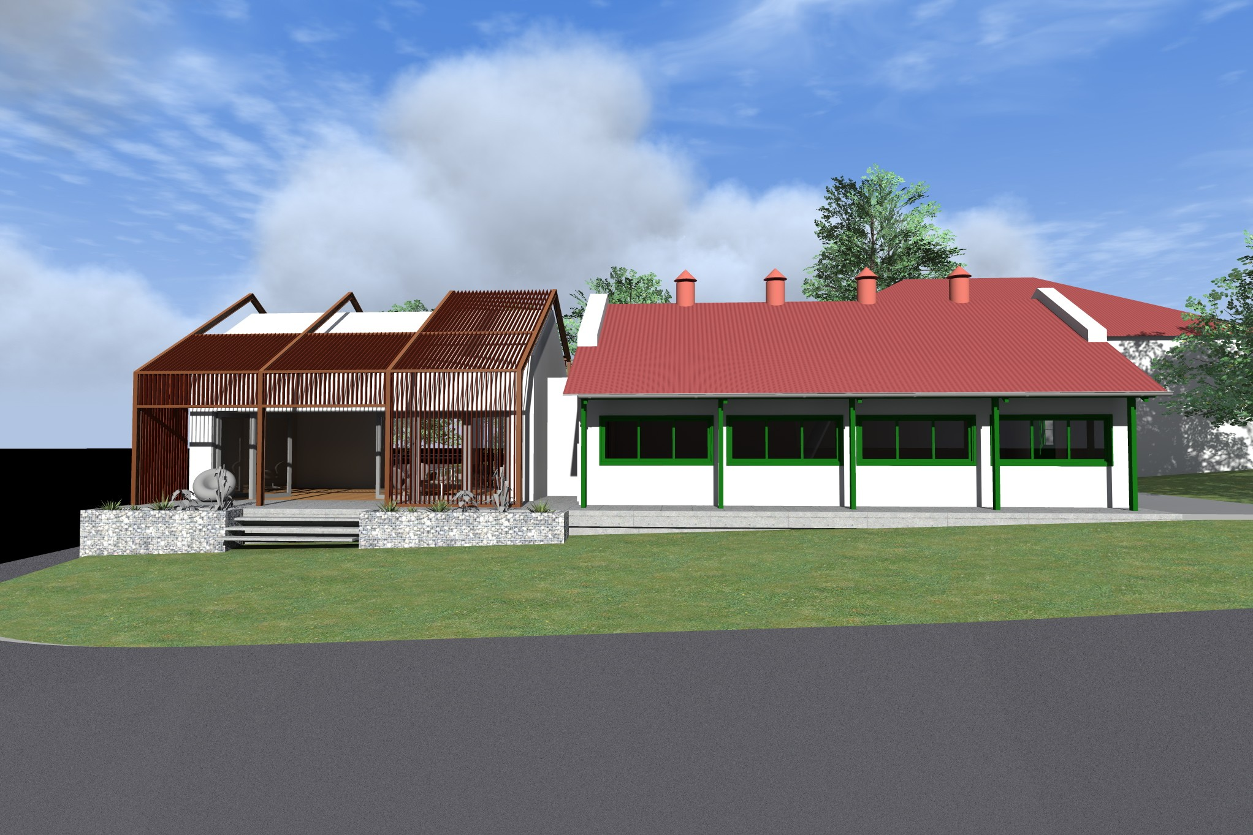

PREGUNTAS en EDIFIO EX CARNICERIA.

PREGUNTA 3 :

¿El cielorraso en la ex carnicería queda como está?
(actualmente pintado de blanco)

RESPUESTA 3:

Se mantendrá el cielorraso con la salvedad que se deberá lijar hasta que se vea la veta de la madera pero sin que se lije a cero, se deberá ver restos de pintura blanca.

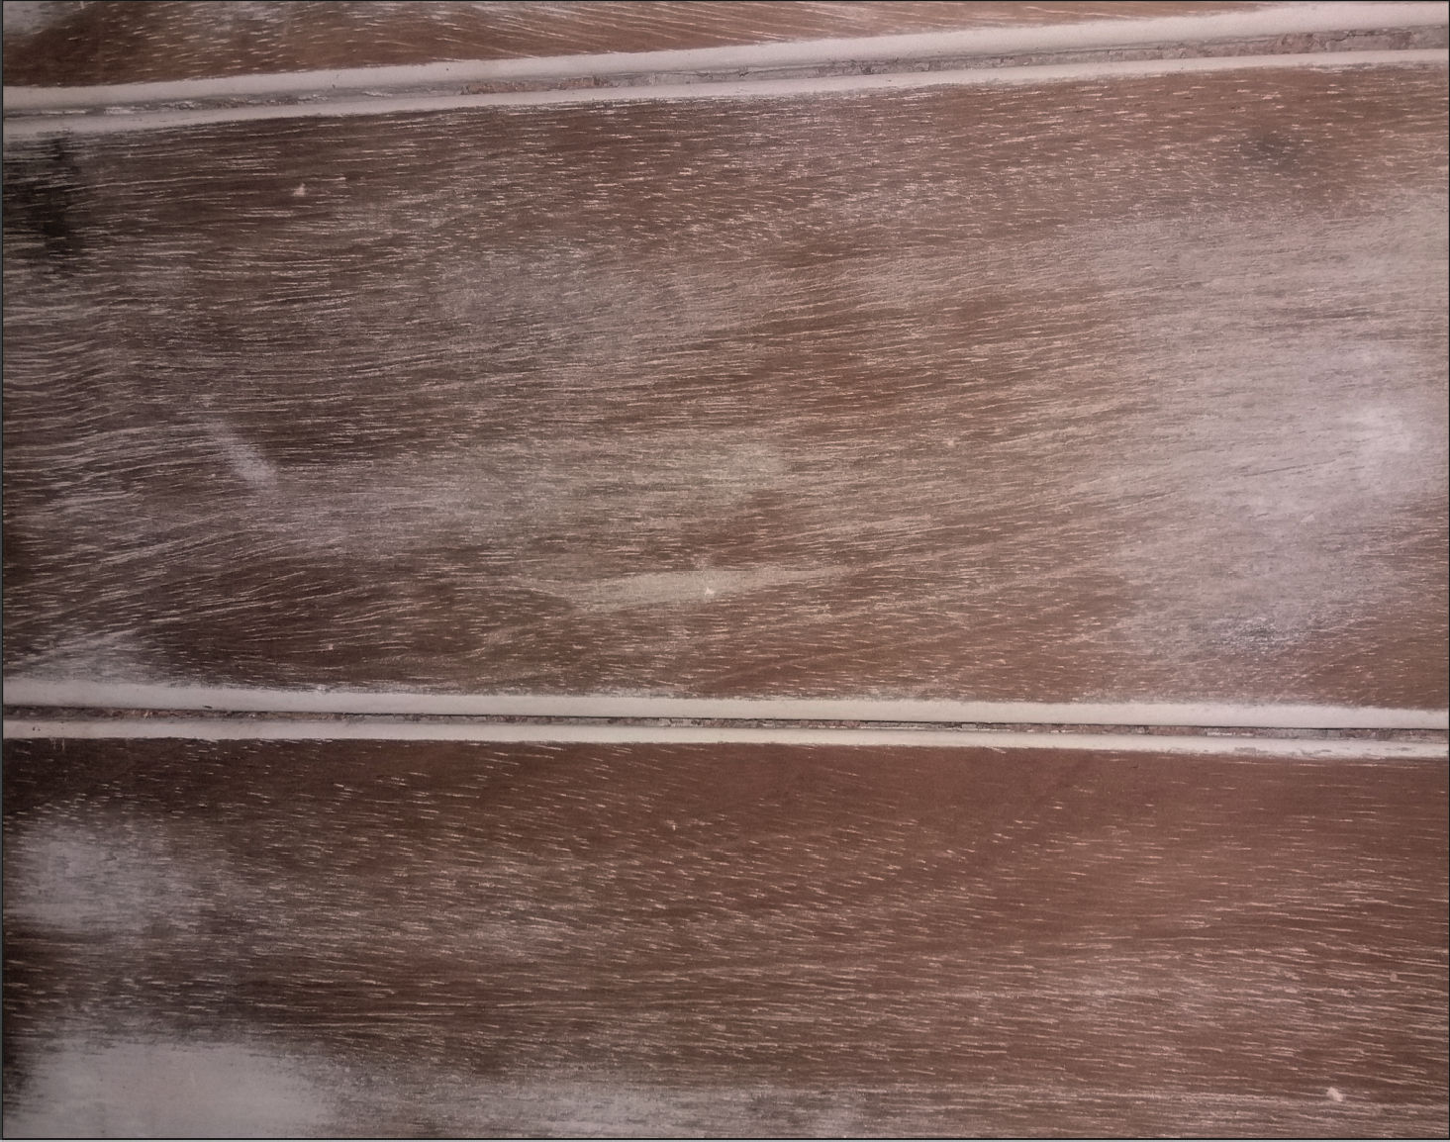

PREGUNTA 4:
¿Las paredes se tiran todas?

RESPUESTA 4:

Si, se tiran todas las paredes. Además se deberá colocar la tirantearía que se sacó en reforma anterior a los efectos de acortar la luz del tirante y quedar como era el esquema funcional inicial.

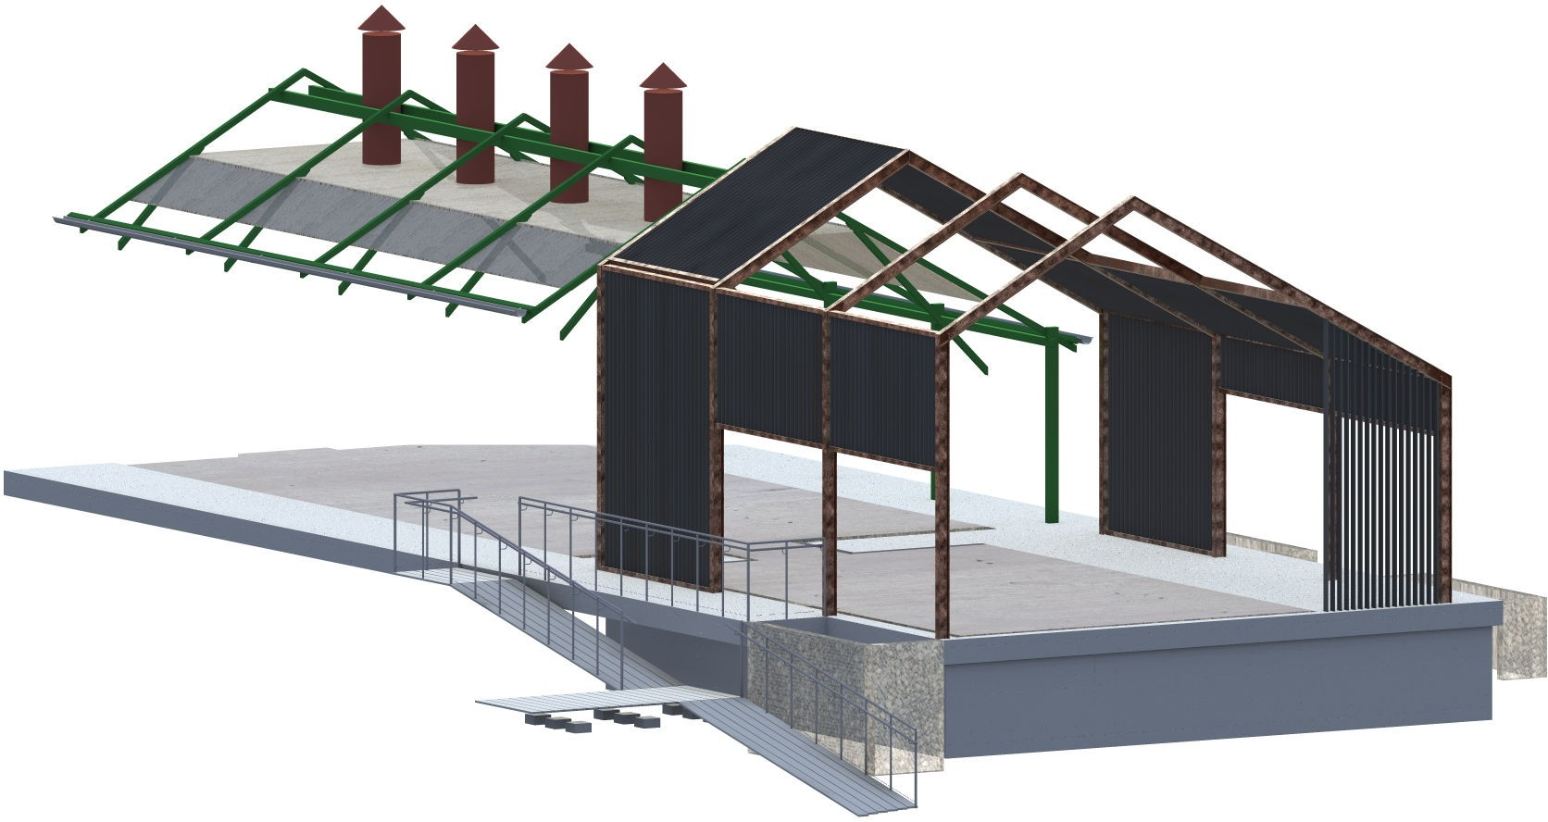

PREGUNTA 5:
¿Las chapas del techo se reemplazan?

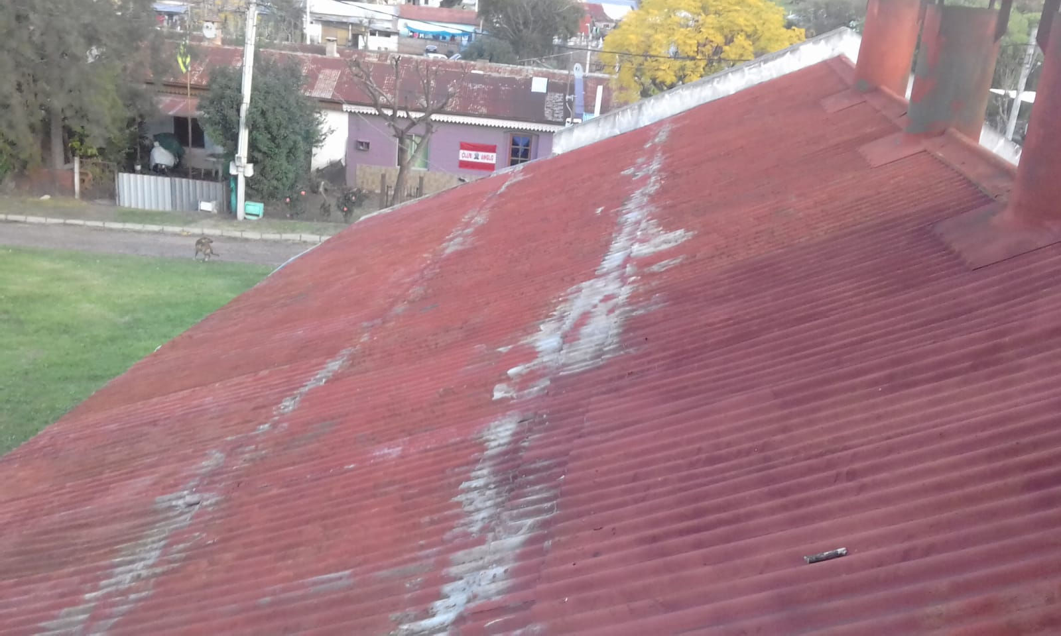

RESPUESTA 5:

Sí , deberán ser de igual color y calibre con idéntica ondulación. Se cambiaran los canalones también con sus respectivas bajadas. Se reemplazarán en ambos edificios.

PREGUNTA 6:

¿Qué aislación lleva?

RESPUESTA 6:

El edificio no presenta patologías de condensaciones ni de humedades, se entiende que de ser necesario su reemplazo se utilizará del tipo Fieltro de lana de vidrio hidro repelente revestido en una de sus caras con foil de aluminio que actúa como barrera de vapor. Del tipo ISOVER Rolac Plata Cubierta HR 100% incombustible.
Se deberá además prever la coordinación con los tendidos de eléctrica según planos. Perforar el cielorraso donde sea necesario. En edificio 2 si hay que poner el fieltro mencionado anteriormente por encima de cielorraso o solución similar que se definirá con la dirección de obra( barrera de vapor más lana de vidrio según recaudos).

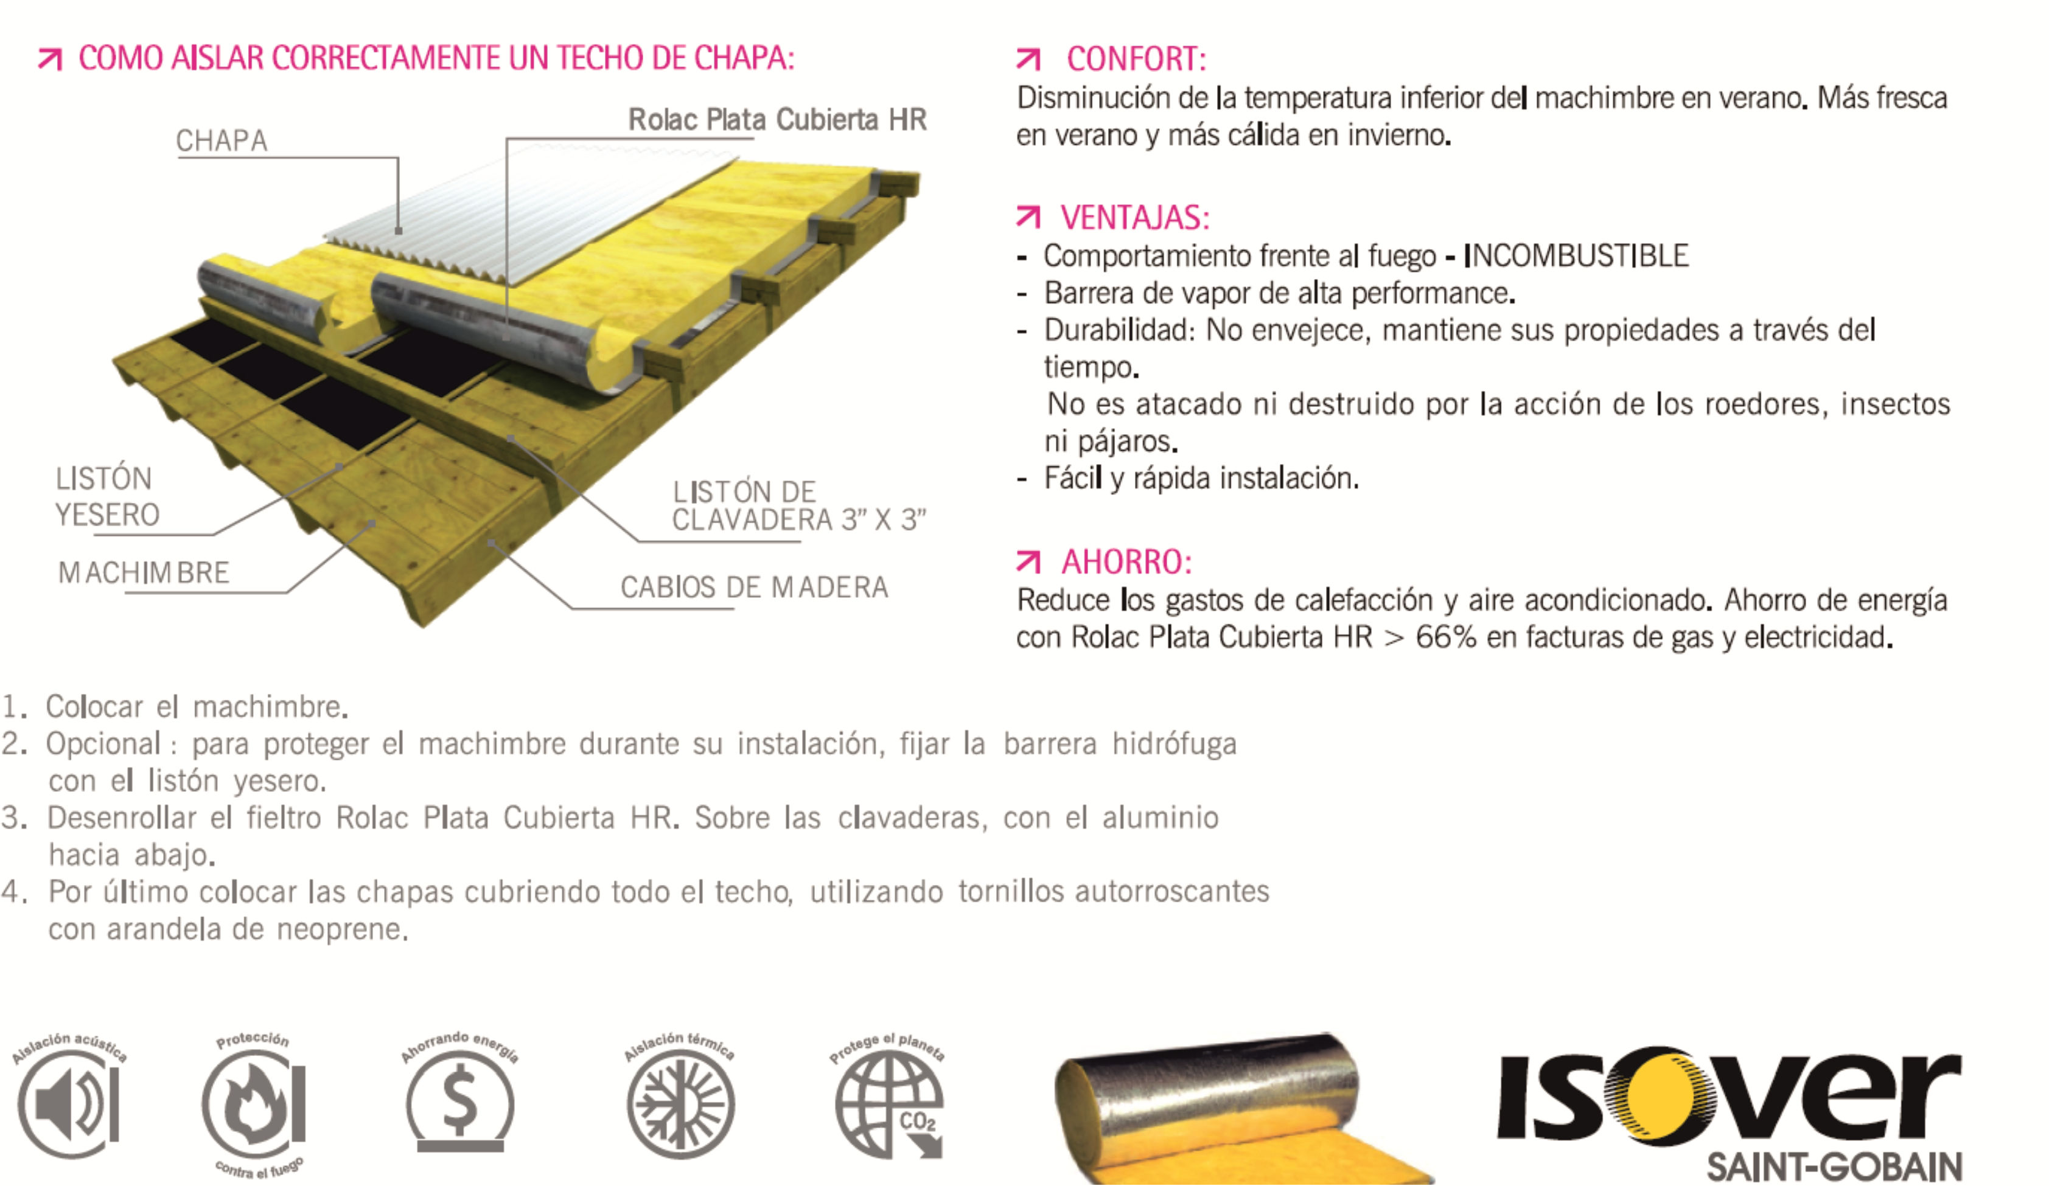
PREGUNTA 7:

Con respecto a la tirantería, se reemplazará y se agregara donde sea necesario. No queda muy claro.

RESPUESTA 7:

Exacto. Tomar en cuenta lo anteriormente dicho de agregar los tirantes que se sacaron por muros de mampostería en reforma anterior.

PREGUNTA 8:

¿Qué se hace con el piso?

RESPUESTA 8:

El piso será del tipo vinílico modular click, se apoyaría sobre el existente. Prever donde se demuele el muro, reparar y nivelar de ser necesario.

PREGUNTA 9:

Pregunta sobre plano albañilería sobre el deck.

RESPUESTA 9:

Se refería a que se encuentra dibujado el empalomado para apoyo y nivelación de la tirantearía del deck. Dicho empalomado será de ladrillo y mortero de toma según detalles en planos.

PREGUNTAS en EDIFIO 2.

PREGUNTA 10:

¿De acá que es lo que se conserva y que queda?

RESPUESTA 10:

Algúnas dudas fueron aclaradas anteriormente. Se cambiaran las chapas además de incorporarle en su interior la obra nueva en stell, se incluye cielorraso de yeso por un tema térmico a la altura de los cortes.
Hubiera sido ideal ver la tirantearía a la vista pero se tornaría inhabitable.
Se mencionó que acá si va un contrapiso de nivelación, se remarco donde comenzaba el Green block y la sanitaria.
También los tabiques, pilares de madera a conservar y muros a demoler. La chapa puerta fachada también se cambiará.

.

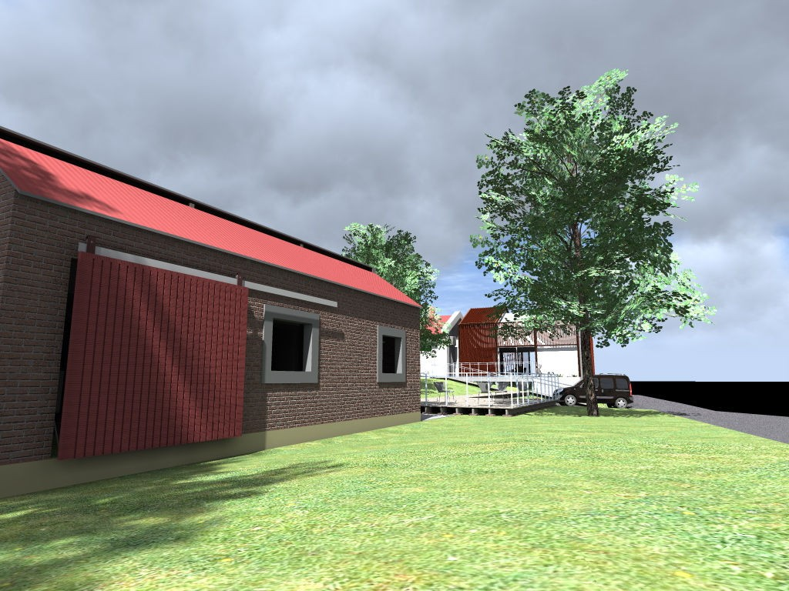

PREGUNTAS en EDIFIO ANEXO.
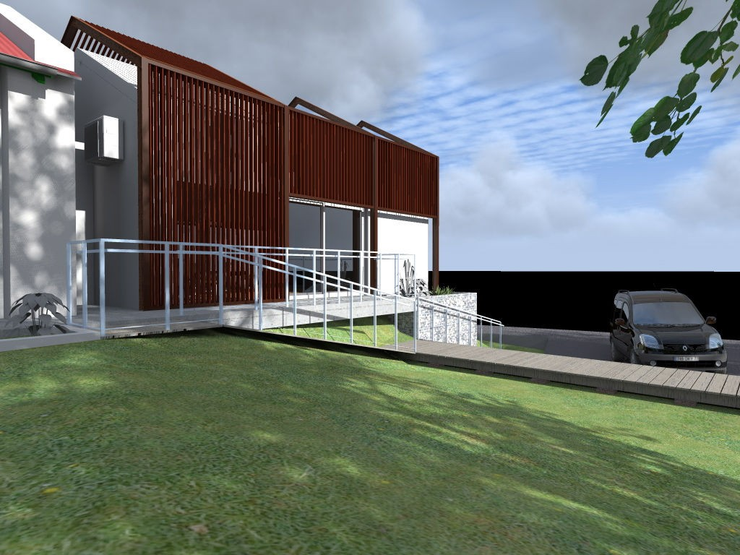

PREGUNTA 11:
¿ Va muro de contención y luego se rellena?

RESPUESTA 11:

Si. Ver que hay un gran desnivel y tener una buena compactación previo a hacer la platea con dados y platinas de anclaje con losa volada.
Prever cámaras y tendido de eléctrica además de la anulación de la sanitaria más la sanitaria nueva con gaviones y jardines de lluvia.

PREGUNTA 12:

¿El acero corten lleva algún tratamiento?

RESPUESTA 12:

Deberá ser monitoreado para lograr se estabilice y no manche , de lo contrario pintar con alguna película incolora que impida el contacto con el oxígeno. Es un material nuevo por estos lares así que se deberá buscar la mejor solución. Los perfiles normalizados deberán verse en un tono similar al corten, llevaran anti óxido y pintura a modo de patina buscando imitar al corten en la tonalidad. Supongo eso se verá y coordinará con la dirección de obra.

PREGUNTA 13:
En relación al llamado de referencia, quisiera consultar: Es necesaria la compra del pliego? Que valor tiene y donde se realiza? Hay posibilidad de solicitar prórroga para la presentación.
Aprovecho también para que se me incluya en la lista de correos a las que llegan respuestas a consultas.

RESPUESTA 13:

En relación a su consulta le expreso:
1) No se requiere compra de pliego.
2) La solicitud de prórroga está fuera del plazo estipulado en las bases.
3) Las consultas y aclaraciones del presente llamado están colgadas en la página de Compras Estatales: https://www.comprasestatales.gub.uy/consultas/detalle/mostrar-llamado/1/id/670778 y en la página del Ministerio de Turismo: http://www.mintur.gub.uy/index.php/concursos-y-llamados

